

Министерство образования Свердловской области
ГАПОУ СО «Екатеринбургский колледж транспортного строительства»

Отчёт по учебной практике
Практическая 2.2

Выполнил Хворенков антон
Группа: ПР-33
Преподаватель: Мирошниченко Г.В.

2025
Содержание

1. Задание №1 Мобильное приложение «Заказ еды» 3
1.1 Описание задачи 3
1.2 Структура проекта 4
1.3 Описание разработанных функций 5
1.4 Алгоритм решения 6
1.5 Используемые библиотеки 12
1.6 Тестовые случаи 13
1.7 Используемые инструменты 13
1.8 Описание пользовательского интерфейса 13
1.9 Приложение (pr screen экранов) 14

1. Задание №1 Мобильное приложение «Заказ еды»

Описание задачи
Приложение для доставки продуктов пользователем с сохранением результатов и выводом их на последнем экране

Структура проекта
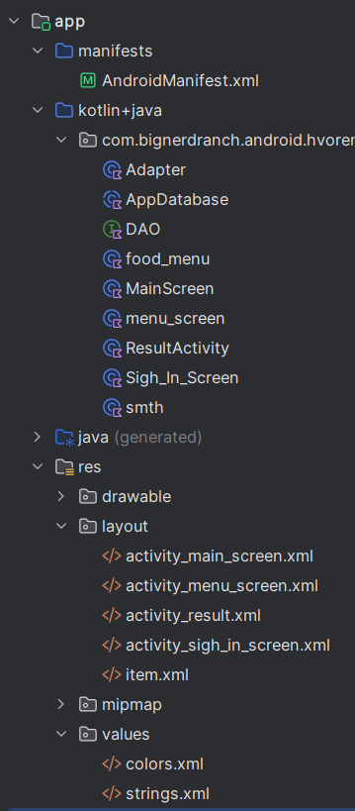 | MainScreen-стартовый экран приложения  Sigh_In_Screen-экран авторизации/регистрации  menu_screen-экран выбора блюд  ResultActivity-экран просмотра результатов и истории  Adapter-адаптер для RecyclerView  AppDatabase-класс базы данных Room  DAO-интерфейс для работы с базой данных  food_menu-модель данных для блюд  smth-репозиторий для работы с данными

Описание разработанных функций
- onCreateViewHolder()` - создает новый ViewHolder для элементов списка
- onBindViewHolder()` - связывает данные блюда с элементами интерфейса
- getItemCount()` - возвращает количество элементов в списке
- updateList()` - обновляет список блюд и уведомляет адаптер об изменениях
- getInstance()-возвращает экземпляр базы данных
- dao_ed()-предоставляет доступ к Data Access Object
- InsertProduct()-добавляет новое блюдо в базу данных
- deleteProduct()-удаляет блюдо из базы данных
- getAllProducts()-возвращает Flow со списком всех блюд
- onCreate()-инициализация интерфейса и обработчиков событий
- addDishToMyList()-добавление выбранного блюда в список заказа
- removeDishFromSharedPrefs()-удаление блюда из SharedPreferences
- getAllProducts()-получение всех блюд из базы данных
- addProduct()-добавление нового блюда в базу данных
- deleteProduct()-удаление блюда из базы данных

Алгоритм решения
Sign in screen
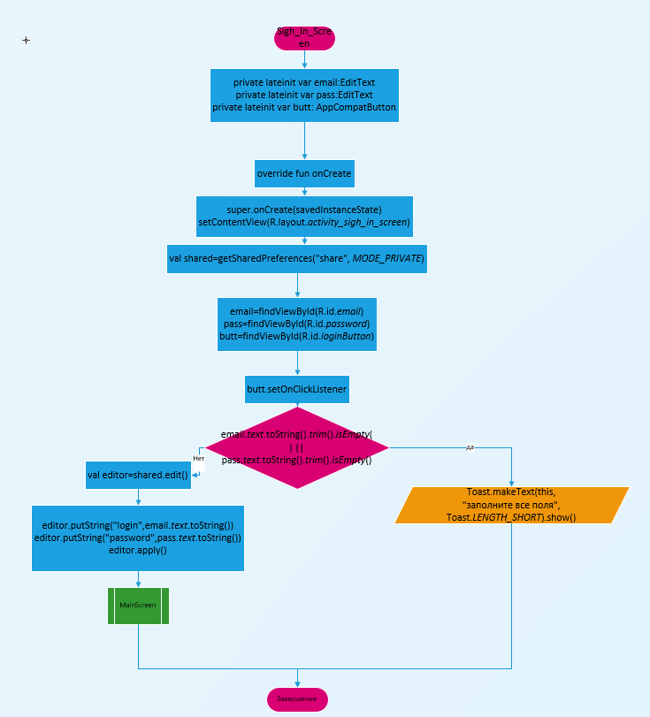

MainScreen
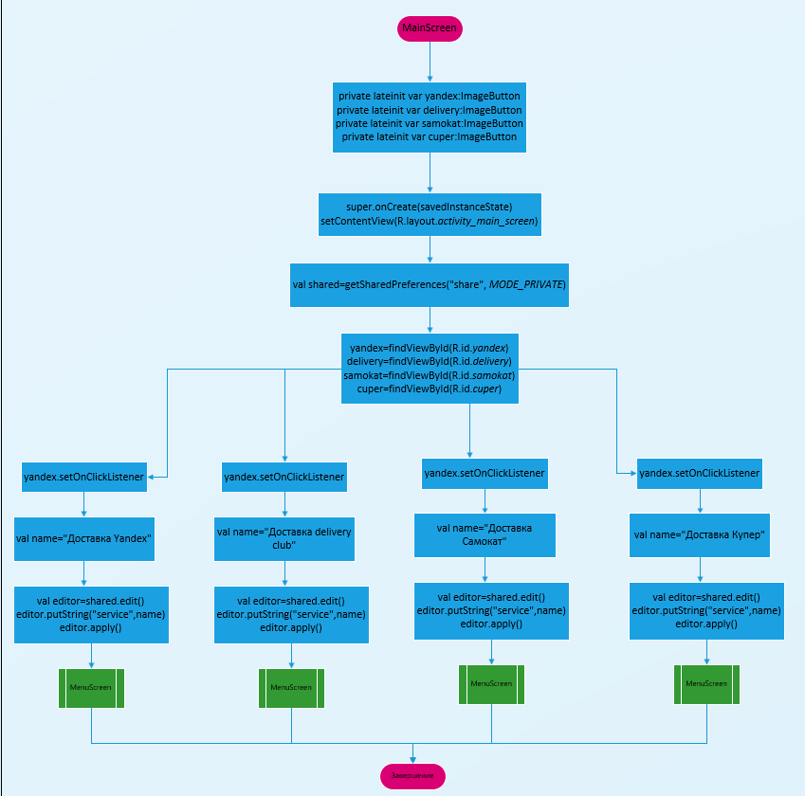

MenuScreen
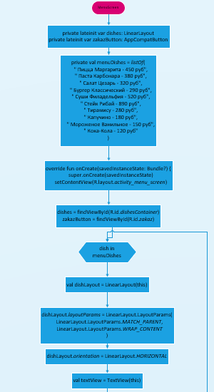 | 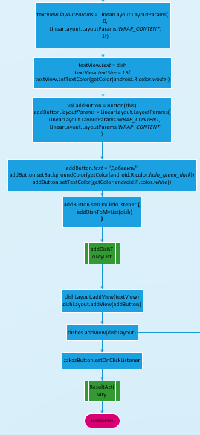
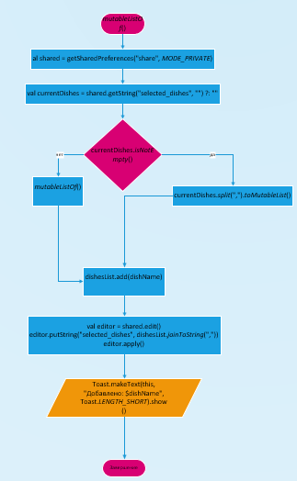

ResultActivity
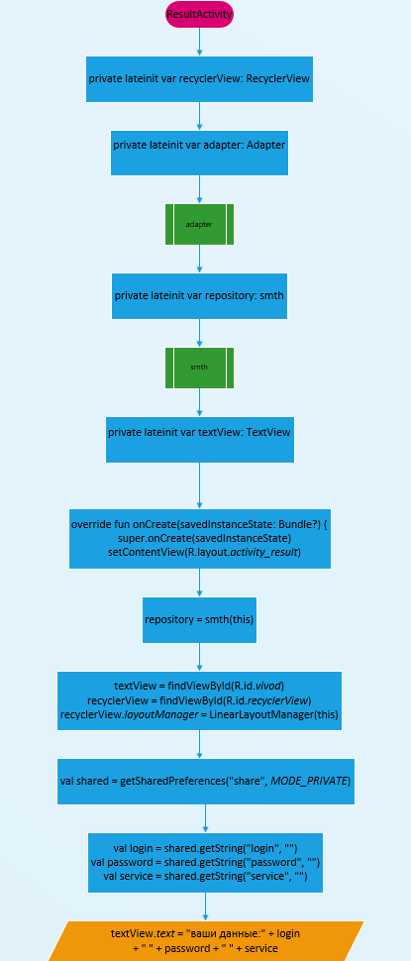 | 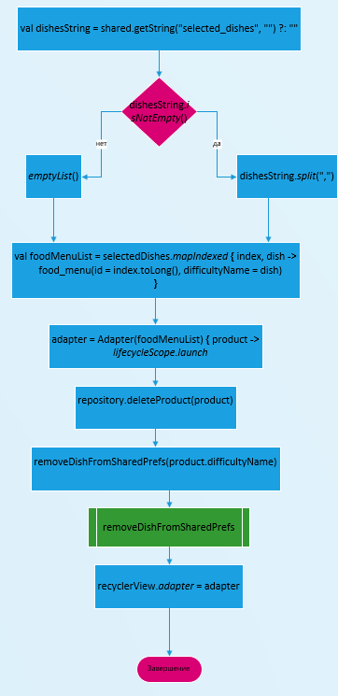

Продолжение ResultActivity
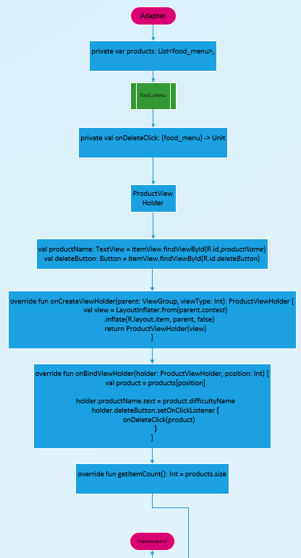 | 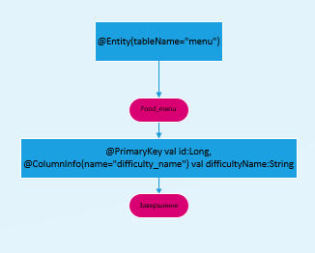

Продолжение ResultActivity
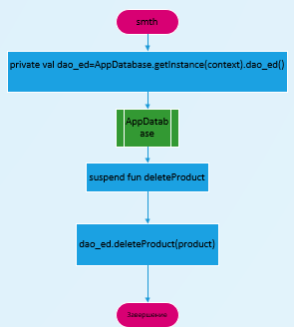 | 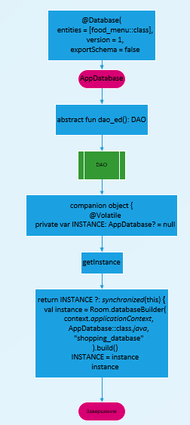
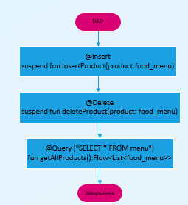

Продолжение ResultActivity
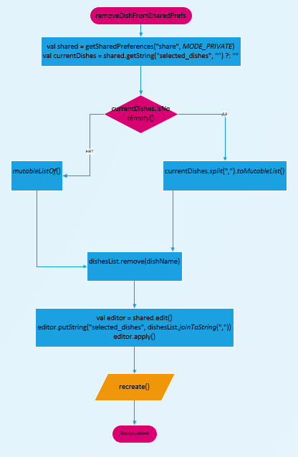

Используемые библиотеки
- import androidx.appcompat.app.AppCompatActivity
- import android.os.Bundle
- import android.widget.TextView
- import androidx.lifecycle.lifecycleScope
- import androidx.recyclerview.widget.LinearLayoutManager
- import androidx.recyclerview.widget.RecyclerView
- import kotlinx.coroutines.launch
- import android.widget.Button
- import android.widget.LinearLayout
- import android.widget.TextView
- import android.widget.Toast
- import androidx.room.Entity
- import androidx.room.ColumnInfo
- import androidx.room.PrimaryKey
- import androidx.room.*
- import androidx.room.Database
- import kotlinx.coroutines.flow.Flow
- import android.widget.ImageButton

Тестовые случаи
Тест | Назначение | Входные данные | Результат
Авторизация пользователя | Проверка сохранения данных пользователя | Почта и пароль | Пароль и почта сохраняютстя в sharedPreferences
Выбор и добавление блюд | Проверка добавления блюд в список | Выбранное блюдо из списка по кнопке | Блюда сохраняются в список
Удаление блюда | Проверка удаления из списка | Кнопка удалить перед блюдом | Активити перезапускатся уже без вашего удаленного блюда

Используемые инструменты
Язык:Kotlin
Среда:Android Studio

Описание пользовательского интерфейса
- Поле для ввода текста (EditText)
- Поле для отображения текста (TextView)
- Кнопка для перехода на следующие экраны (Button)
- Сообщение при возникшем исключении (toast)
- Список продуктов (RecyclerView)
- Скроллинг меню (ScrollView)

1.9 Приложение (pr screen экранов)
